**Student:**

Khi sinh viên đăng nhập vào vào trang FPT University Academic Portal để xem danh sách các sinh viên học cùng 1 lớp trong 1 môn học thì sinh viên có thể bấm vào Name của mỗi sinh viên để chuyển sang trang FPT University Academic Portal để xem các môn học mà sinh viên đó đang học hiển thị ở cột Course. Ở cột Course thì sinh viên có thể bấm vào từng môn học để xem chi tiết các điểm của mình ở môn học đó.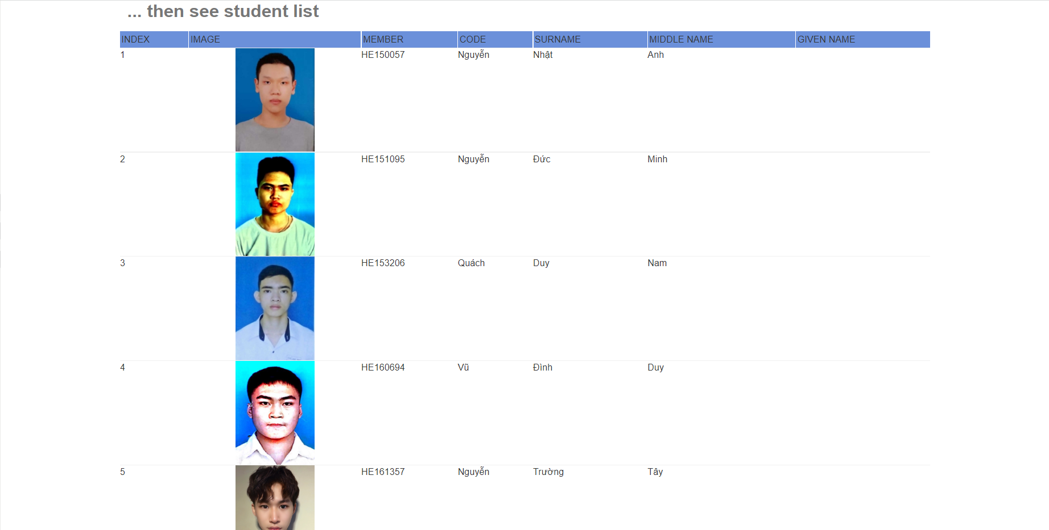

Sau khi bấm chọn môn học xong thì bảng điểm môn học đó sẽ hiện ra. Những dữ liệu sẽ lấy từ bảng login sẽ lấy được ‘sid’ sủa student => Group( hiện ra các môn học mà sinh viên đó học). Và bảng Group sẽ lấy dữ liệu như id và tên của môn học ở bảng Course. Cuối cùng bảng Transcript sẽ cập nhật thông tin điểm của từng ‘cid’ của bảng Course thì khi đó sinh viên sẽ nhần thấy điểm của mình của từng môn học.

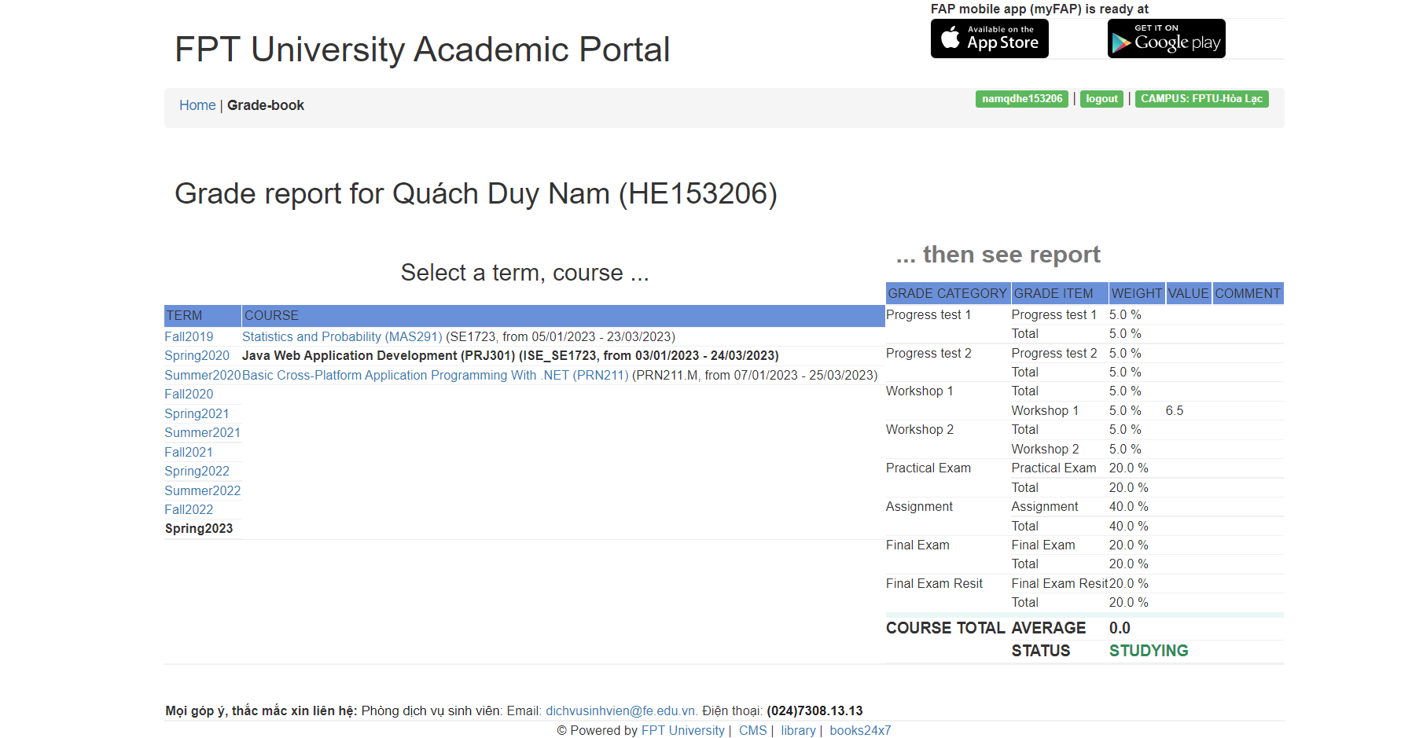

Sinh viên có thể xem tình trạng điểm danh của mình khi click vào tên môn học

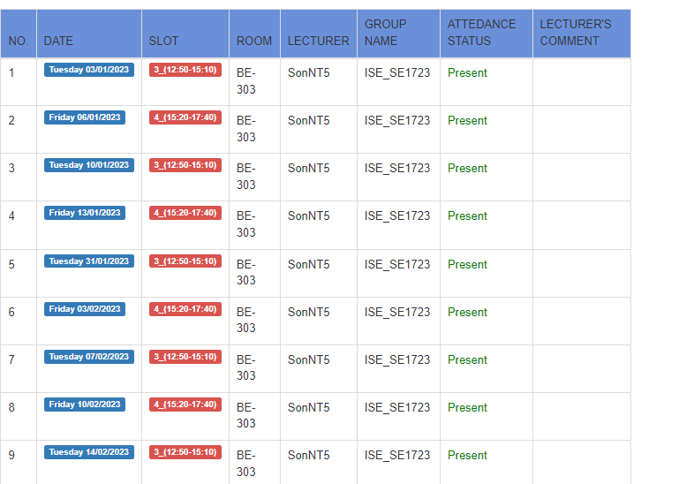

**Lecturer:**

Mỗi giảng viên có thể dạy nhiều môn học. Thì khi giảng viên đăng nhập bằng account của mình thì sẽ hiện ra danh sách các môn học mà giảng viên đó dạy từ bảng Lecturer_Course(bảng Lecturer_Course sẽ lấy ‘lid’ từ bảng Lecturer và ‘cid’ từ bảng Course) . Khi giảng viên tích vào 1 môn học thì cột GROUP sẽ hiện ra danh sách các lớp mà giảng viên đó dạy môn học đó từ bảng Group(lớp học, môn học ‘cid’ và giảng viên’lid’). Giảng viên khi nhấn vào từng lớp sẽ hiện ra danh sách các list học sinh trong lớp đó bằng cách truy cập vào bảng Group_Sutdent để lấy id của sinh viên và bảng Group_Student sẽ lấy thông tin từ bảng Student để in ra danh sách các sinh viên từ bảng Group_Student.

Khi bảng list sinh viên hiện ra thì giảng viên có thể nhập từng mốt điểm của từng sinh viên. Và giảng viên có thể sửa điểm của sinh viên từ bảng list này.

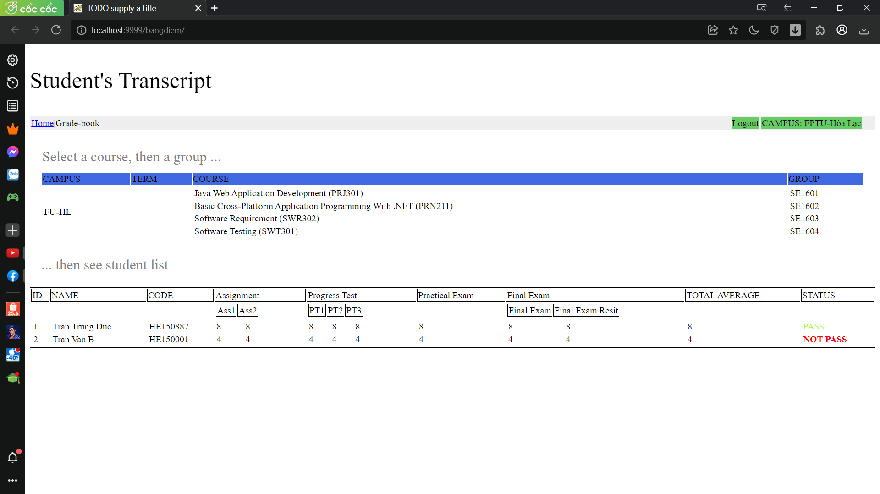

Lecturer có thể xem những lớp đã tham gia

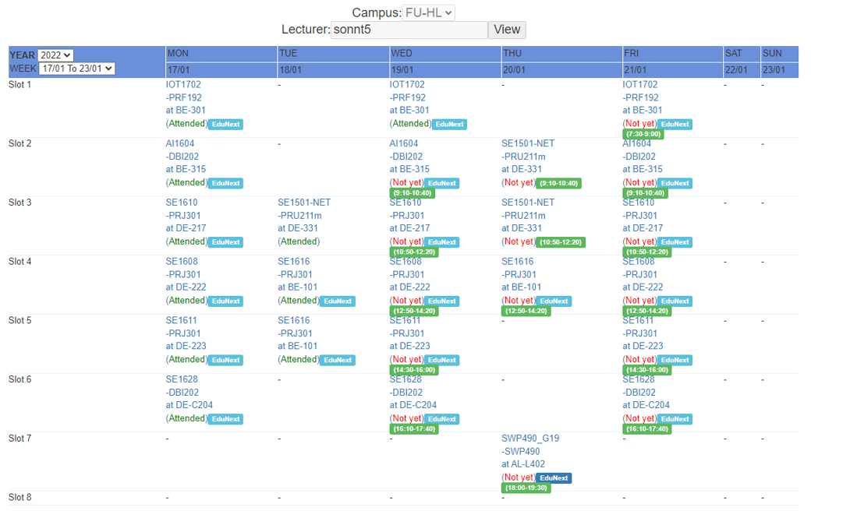

Lecturer có thể xem thông tin điểm danh của từng sinh viên của lớp mà Lecturer dạy

